МИНИСТЕРСТВО ОБРАЗОВАНИЯ ОРЕНБУРГСКОЙ ОБЛАСТИ **ГОСУДАРСТВЕННОЕ АВТОНОМНОЕ ПРОФЕССИОНАЛЬНОЕ ОБРАЗОВАТЕЛЬНОЕ УЧРЕЖДЕНИЕ**

**«ОРЕНБУРГСКИЙ КОЛЛЕДЖ ЭКОНОМИКИ И ИНФОРМАТИКИ»**

**(ГАПОУ ОКЭИ)**

**ОТЧЁТ**

*ОКЭИ 09.02.07 7024 17 УП*

УП 09.01 Учебная практика

По модулю ПМ 09 Проектирование, разработка и оптимизация веб-приложений

Количество листов: *32*

Дата готовности: *20.03.2024*

Разработал: *студент группы 4вб3 Харитонова К.В*.

Руководитель: *Гукасян А.Д.*

Соответствие отчета с заданием на практику_____________________

Защищён _________________с оценкой________________________

Содержание

Введение 3

1 Анализ предметной области 5

2 Проектирование приложений 7

3 Разработка программного обеспечения 9

3.1Описание технологического стека разработок 9

3.2 Описание алгоритма работы 10

3.3 Описание интерфейса пользователя 15

4 Тестирование приложения 19

4.1 План тестирования 19

4.2 Оценка результатов поведения 20

Заключение 25

Список использованных источников 28

Приложение А (обязательное) Диаграмма деятельности..........................................31

Приложение Б (обязательное) Листинг программы...................................................32

# Введение

С развитием интернет-технологий и появлением социальных сетей персональные блоги обрели популярность и используются миллионами людей по всему миру. Сегодня создание личного блога широко используется как способ выразить свои мысли и поделиться с аудиторией своим опытом, творчеством и событиями жизни. Сайты личных блогов дают возможность вести онлайн-дневник и создавать уникальный или личный ресурс,который может стать источником вдохновения,информации и развлечений.

Целевая аудитория блогов может быть разной и зависит от темы блога.Например:

* личные блоги: ориентированы на широкую читательскую аудиторию, например, тех, кто интересуется личными историями, мнениями, советами и т. д.;
* тематические блоги (например, о путешествиях, кулинарии, моде, технологиях): например, блог о путешествиях может привлечь любителей путешествий, а блог о моде - знатоков моды;
* профессиональные блоги: В первую очередь они ориентированы на людей, интересующихся определённой областью знаний, например, маркетологов, программистов и дизайнеров.

Для успешного ведения блога важно определить целевую аудиторию и адаптировать контент к её потребностям и интересам.Блог также может быть своеобразным дневником,в котором вы записываете свои мысли, впечатления и события. Это даёт возможность вспомнить и оценить свою жизнь,а также предаться воспоминаниям и сохранить память.

Онлайн-общение имеет множество целей и преимуществ для людей. Во-первых, оно позволяет поддерживать связь с семьёй, друзьями и коллегами независимо от их географического положения. Интернет также даёт возможность находить и общаться с людьми, которые разделяют схожие интересы и цели. Виртуальное общение также помогает людям получать знания, осваивать новые навыки, участвовать в дискуссиях на самые разные темы и получать квалифицированную помощь и поддержку. Кроме того, интернет даёт людям возможность выражать свои мысли, идеи и чувства через социальные сети, блоги, форумы и другие платформы. Таким образом, общение в сети приносит практическую и эмоциональную пользу многим людям.

Существует несколько ключевых аспектов создания персонального блога, о которых необходимо позаботиться, начиная с дизайна и пользовательского интерфейса и заканчивая функциональными элементами:

* дизайн и пользовательский интерфейс: эстетичный и функциональный дизайн, соответствующий тематике блога. Интуитивно понятный пользовательский интерфейс;
* язык программирования: знание HTML, CSS : вёрстка и создание веб-интерфейса блога;
* графический редактор: использование графического редактора для создания логотипов блога, иллюстраций, обложек для постов и других графических элементов;
* безопасность: обеспечьте безопасность блога, регулярно обновляя системы управления контентом и плагины, контролируя доступ.

Эти ключевые аспекты помогают создать функциональный, увлекательный и эффективный персональный блог.

Цель работы-разработать веб-сайта для компании «Истина в тексте», изучить создание персональных блогов, их основные элементы, дизайн и функциональность.

Объект исследования – личный блог.

Предмет исследования – аудитория, влияние на читателей, методы привлечения трафика, создание и развитие блога.

Задачи исследования:

* рассмотреть предметную область;
* разработать и описать проект создания личного блога;
* рассмотреть различные способы представления информации на сайте, а также определить наиболее важные функции.

Для реализации проекта создания сайта требуются технические ресурсы, как компьютер с доступом в интернет для разработки и поддержки сайта.Программные ресурсы - графические редакторы для создания и редактирования графических элементов сайта, разработка в Visual Studio Code.

Результатом работы представляется обеспечить возможность пользователю получить доступ к интересной и полезной информации, обсудить темы с другими пользователями. В итоге, блог должен помочь пользователю расширить свои знания, найти ответы на интересующие вопросы и получить новые идеи и вдохновение.

Полученные результаты сайта на выходе имеют практическую значимость, так как они помогают компании привлекать новых пользователей, улучшать имидж и доверие, облегчать взаимодействие с клиентами и повышать их удовлетворённость.

**1 Анализ предметной области**

Личные блоги - это самовыражение и обмен информацией. С помощью личных блогов люди могут делиться своими мыслями, мнениями, опытом, исследованиями, идеями и другими аспектами своей жизни. Такие сайты также могут служить платформами для личного брендинга, размещения личного портфолио, создания сообществ единомышленников и получения дохода за счёт рекламы и продажи личных услуг и товаров. Одним словом, блоги остаются подходящей формой самовыражения и общения в онлайн-среде.

Тематическая область блога содержит ряд тем и материалов, которые блогер намерен публиковать. Эти темы могут включать в себя широкий спектр вопросов, таких как путешествия, кулинария, мода, спорт, здоровый образ жизни, воспитание детей, личное развитие и так далее.

Анализ сайтов личных блогов может включать оценку дизайна и навигации, качество контента, частоту обновлений, уровень вовлеченности аудитории и степень поддержки в социальных сетях.

* дизайн и навигация: важно оценить визуальный дизайн вашего блога, простоту навигации, скорость загрузки страницы и общее удобство использования. Это может включать анализ использования цветовых схем, шрифтов, макетов страниц и мультимедийных элементов;
* качество контента: необходимо изучить качество и оригинальность контента, композиционность формулировки, адекватность информации, поступающей от автора. Также важно оценить, как автор использует свой язык и стиль письма для создания контента, который привлекает и привлекает внимание читателя;
* частота обновлений: важно оценить, как часто автор обновляет свой блог. Регулярные обновления могут помочь привлечь новых читателей и создать постоянную аудиторию;
* уровень вовлеченности аудитории: важно оценивать свой уровень вовлеченности аудитории с помощью комментариев, лайков, репозиториев и других форм обратной связи. Это может показать, насколько блог интересен читателям;
* поддержка социальных сетей: авторам необходимо изучить, насколько они используют социальные сети для продвижения своих блогов и взаимодействия со своей аудиторией. Поддержка социальных сетей может помочь увеличить охват блогов и привлечь новых читателей.

Анализ сайтов личных блогов может помочь вам оценить вашу ценность, актуальность и успех в социальных сетях.

Основные цели ведения блога:

* делиться информацией и знаниями на интересующие темы;
* создание контента для привлечения и удержания аудитории;
* повышение видимости и узнаваемости личного бренда или компании.

Проблемы в ведении блога:

* нехватка времени на регулярное обновление контента;
* создание контента для привлечения и удержания аудитории;
* неуверенность в выборе тем и контент-стратегии;
* конкуренция со стороны других блогеров и сайтов;
* проблемы с обслуживанием и управлением сайтом.

Ведение личного блога может по-разному влиять на читателей в зависимости от содержания и стиля блога. Вот несколько возможных способов, которыми блог может произвести впечатление на читателей:

* вдохновение и мотивация: личный блог может помочь им преодолеть свои трудности и найти мотивацию для достижения своих целей;
* образование и информация: блоги предоставляют читателям полезные советы, новости, исследования и обзоры, которые помогут им узнать что-то новое и расширить свои знания по интересующим их темам;
* создание сообщества: блоги могут объединять людей с общими интересами, увлечениями и целями, помогать находить единомышленников, делиться опытом и поддерживать друг друга;
* психологическая поддержка: читатели могут найти в блогах поддержку, понимание и советы, которые помогут им справиться с эмоциональными проблемами в трудных ситуациях и кризисах;
* развлечения: Блоги могут быть источником развлечений, увлекательных историй, юмора и разнообразного развлекательного контента.

Тем не менее, у блогеров есть прекрасная возможность влиять на мысли, чувства и действия людей, поэтому ведение личного блога также отвечает за влияние на читателей. Поэтому важно знать, какая информация и сообщения распространяются через личный блог и как это влияет на аудиторию.

Методы привлечения трафика на сайт "Истина в тексте":

* участие в гостевых публикациях в других блогах;
* активное использование социальных сетей для распространения контента;
* создание инфографики и видео для привлечения внимания к вашему блогу;
* реклама на других сайтах и в блогах.

**2 Проектирование приложений**

Проектирование приложений - сложный и ответственный процесс, который требует тщательного планирования и анализа потребностей пользователей. Важно создать удобный и интуитивно понятный интерфейс, который будет привлекать и удерживать пользователей.Приложение должно быть многофункциональным и предлагать различные возможности для клиентов.

Перед проектированием приложения следует провести анализ аудитории блога, чтобы понять, какие устройства и браузеры они используют, и какие функции их интересуют. На основе этих данных нужно разработать удобный и интуитивно понятный интерфейс приложения, который соответствует потребностям пользователей.

Рассмотрим функциональные и нефункциональные требования.

Функциональные требования:

* отправка контента на почту: пользователи отправляют информацию на рассмотрение нарушений,после чего выкладывается контент;
* заполнение профиля: пользователи в обязательном порядке должны заполнить профиль (имя,страна и другая контактная информация);
* регистрация: зарегистрированные пользователи могут сохранять свои настройки, контент;
* контактная информация и обратная связь: сайт должен содержать контактную информацию, такую как адрес, телефон, электронная почта.Пользователи должны иметь возможность отправить запрос или сообщение через форму обратной связи на сайте.

Нефункциональные требования:

* интерфейс и пользовательский опыт: сайт должен иметь привлекательный и интуитивно понятный дизайн, который обеспечит удобство использования для пользователей;
* оптимизация для поисковых систем: сайт должен быть создан с использованием семантической разметки HTML и оптимизирован для улучшения его поисковой видимости;
* масштабируемость и поддерживаемость: сайт должен быть разработан с использованием модульной архитектуры, чтобы обеспечить возможность добавления новых функций и развитие сайта в будущем.Код должен быть хорошо структурирован и документирован, чтобы обеспечить лёгкость сопровождения и поддержки.

Будущее приложение для ведения блога будет идеальным решением для тех, кто хочет делиться своими мыслями, идеями и опытом с аудиторией. Оно предлагает простой и удобный способ создания и публикации контента, а также взаимодействия с читателями.

Приложение будет обеспечивать безопасное хранение данных пользователей, защиту от несанкционированного доступа и возможность резервного копирования контента. Кроме того, оно будет адаптировано для работы на различных устройствах, включая смартфоны, планшеты и компьютеры.

Благодаря таким возможностям, будущее приложение для ведения блога будет привлекательным инструментом как для профессиональных блогеров, так и для начинающих авторов, которые хотят развивать собственное сообщество и получать обратную связь от аудитории.

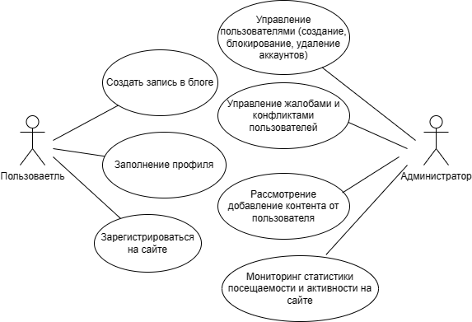

Рисунок 1-Диаграмма вариантов использования

**3 Разработка программного обеспечения**

**3.1 Описание технологического стека разработок**

Технологический стек разработки (Technology Stack) представляет собой набор инструментов, языков программирования, фреймворков и других технологий, используемых для создания программного обеспечения.

JavaScript: Используется для разработки веб-приложений и клиентской части.

Выбранный стек разработки сайта “Истина в тексте” на языке JS и HTML обосновывается следующими причинами:

* широкая популярность и поддержка: JS и HTML являются одними из самых популярных языков программирования в веб-разработке;
* возможности интерактивности: JS позволяет создавать интерактивные элементы на сайте, такие как выпадающие списки, слайдеры, формы, проверка данных и другие. Это позволяет сделать сайт парикмахерской более привлекательным для пользователей и улучшить их пользовательский опыт;
* асинхронность: JS имеет возможности работы с асинхронными запросами, что позволяет загружать и отображать данные на сайте без перезагрузки всей страницы. Это позволяет создать более плавный и быстрый пользовательский интерфейс.

HTML - язык разметки, который позволяет определить структуру и содержимое страницы. Он широко поддерживается всеми браузерами и обеспечивает хорошую семантику, что положительно сказывается на SEO-оптимизации сайта.

* кросс-платформенность: JS и HTML являются кросс-платформенными языками, что означает, что сайт будет работать на различных операционных системах и устройствах, включая компьютеры, планшеты и мобильные телефоны;
* большое количество готовых библиотек и фреймворков: JS имеет множество готовых библиотек и фреймворков, таких как React, Angular и Vue.js, которые значительно упрощают разработку и ускоряют процесс. Они предлагают готовые компоненты, управление состоянием и другие инструменты для создания сложных пользовательских интерфейсов;
* возможности расширения: благодаря модульной структуре JS, вы можете легко расширять функциональность своего сайта, добавлять новые модули и плагины для улучшения его работы.

В целом, выбранный стек разработки на языках JS и HTML обеспечивает широкие возможности для создания интерактивного, адаптивного и привлекательного сайта ведения блога. Он также предлагает множество инструментов и ресурсов, которые помогут вам разрабатывать сайт эффективно и удобно.

**3.2 Описание алгоритма работы**

Алгоритм — это последовательность действий, которые нужно выполнить, чтобы получить определённый результат.У алгоритмов есть два замечательных качества: они позволяют эффективно решать задачи и не изобретать решения, которые кто-то уже придумал до нас.

Алгоритм работы:

* определение целей и задач сайта: перед началом работы необходимо определить цели, для чего создаётся сайт, и задачи, которые должен решать;
* исследование аудитории: проведение исследования потенциальных пользователей сайта, их предпочтений и потребностей;
* создание структуры сайта: разработка структуры сайта, определение основных разделов и подразделов;
* разработка дизайна: на основе целей, задач и исследования аудитории разрабатывается дизайн сайта, который должен быть удобным для пользователя;
* вёрстка и программирование: на основе утвержденного дизайна производится разработка и вёрстка сайта с использованием HTML, CSS и других технологий;
* тестирование: проверка работоспособности и корректной отображения сайта на различных устройствах и браузерах.

Сайт блог является важным инструментом для привлечения клиентов, предоставления информации о услугах и обеспечения удобства взаимодействия с посетителями. Вот основные аспекты принципа функционирования такого сайта:

* регистрация: пользователь регистрируется на сайте, создавая учётную запись с уникальным идентификатором и паролем;
* написание постов: пользователь может создавать и публиковать новые посты на своём блоге;
* контактная информация и местоположение: чёткая и актуальная контактная информация, а также карта с местоположением салона, помогают клиентам легко находить парикмахерскую;
* социальные сети: интеграция с социальными сетями позволяет расширять аудиторию, делиться новостями и фотографиями работ, а также взаимодействовать с клиентами.

С учётом этих принципов, сайт обеспечивает удобство, информативность и интерактивность.

Структура кода сайта состоит из нескольких частей:

* HTML (HyperText Markup Language): это стандартный язык разметки, используемый для создания и отображения веб-страниц. HTML используется для структурирования содержимого на веб-страницах, такого как текст, изображения, видео, ссылки и другие элементы. Веб-браузеры интерпретируют HTML-код, отображая содержимое в удобном для просмотра формате. HTML-элементы представляют собой строительные блоки веб-страниц, и позволяют описать структуру и содержание веб-страницы. Все веб-страницы в интернете написаны при помощи HTML. HTML часто используется в сочетании с другими языками программирования и технологиями для создания интерактивных веб-сайтов и приложений.Язык разметки определяет структуру контента, например, заголовки, абзацы, списки и ссылки;

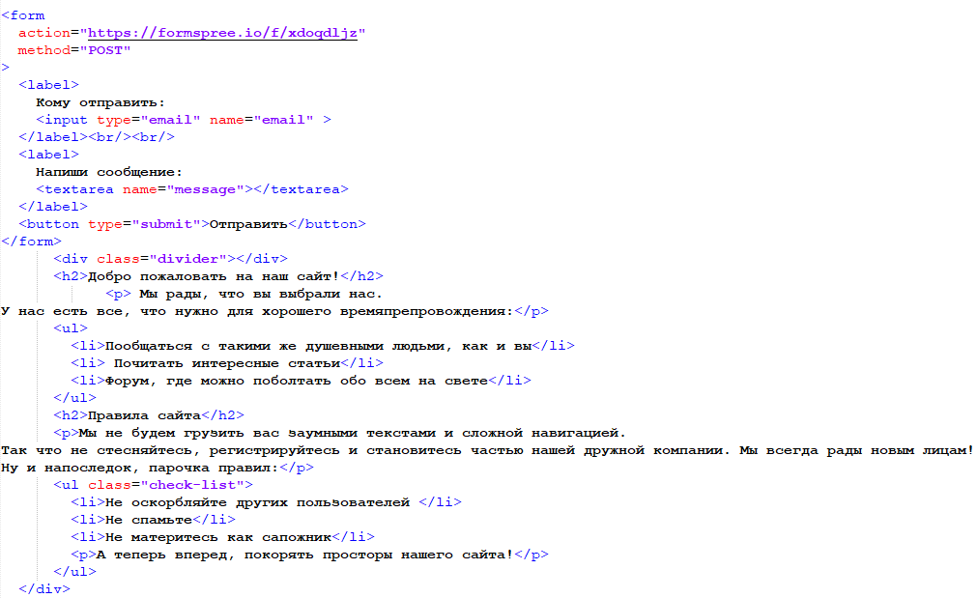

Рисунок 2-Код html

* CSS (Cascading Style Sheets): Он определяет внешний вид и оформление веб-страницы, такие как цвета, шрифты, расположение элементов и анимации;

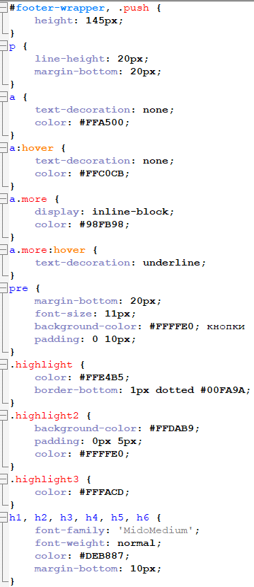

Рисунок 4-Код css

Диаграмма деятельности - методология объектно-ориентированного проектирования, предназначенная для детализации особенностей алгоритмической и логической организации системы. При этом каждое действие расчленяется на фундаментальные процессы. Рассмотрим рисунок 5 (диаграмма деятельности)

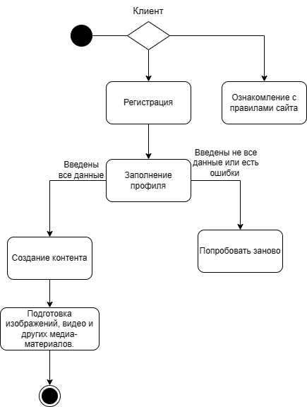

Рисунок 5-Диаграмма деятельности

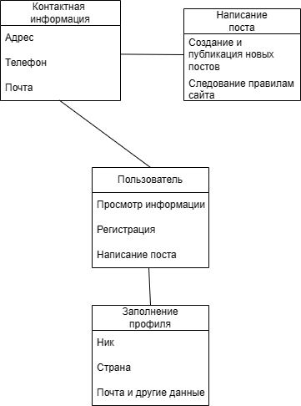

Рисунок 6-Диаграмма классов

**3.3 Описание интерфейса пользователя**

Описание интерфейса с пользователями - способ взаимодействия пользователя с программным обеспечением или устройством, который предоставляет пользователю доступ к функциям и возможностям системы.

Интерфейс пользователя может включать элементы управления, кнопки, поля ввода, меню, и другие элементы, позволяющие пользователю взаимодействовать с системой. Качество интерфейса пользователя влияет на удобство и эффективность использования программы или устройства.

Рассмотрим интерфейс сайта «Истина в тексте» на (рисунке 7-10)

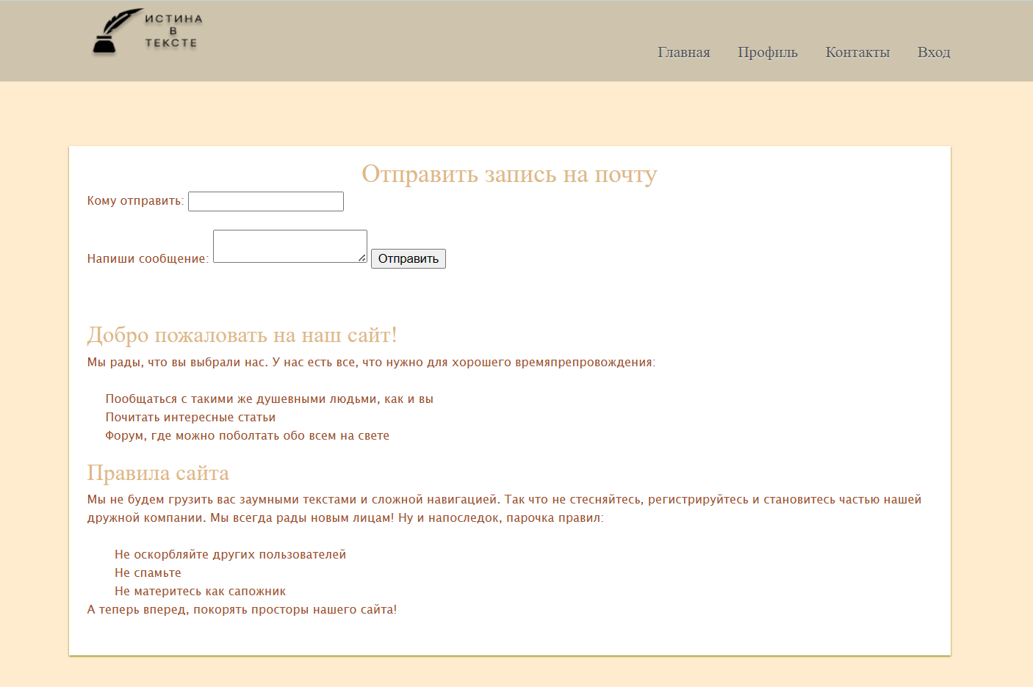

Рисунок 7-Главная

На главной странице указана информация правила пользования сайтом и форма отправки текста для блога. (рис.7).

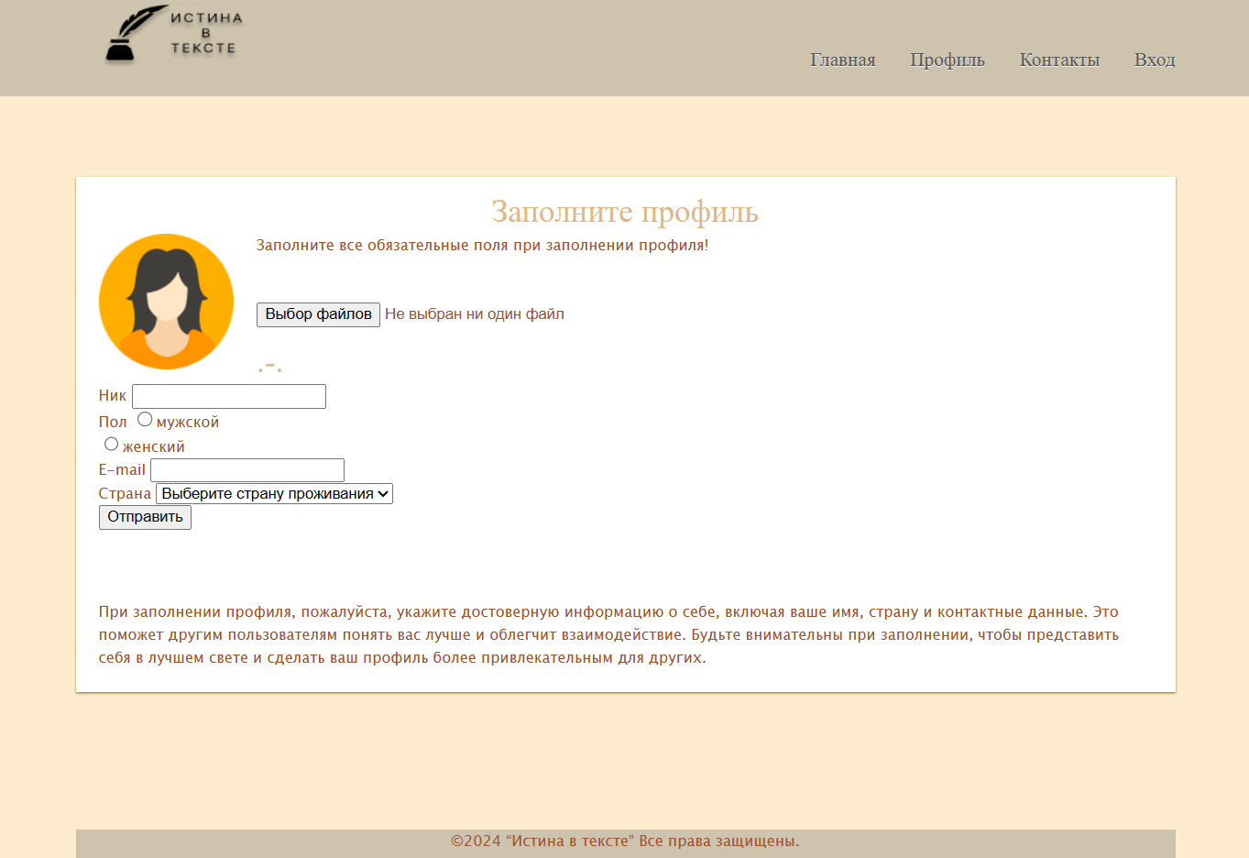

Рисунок 8-Профиль

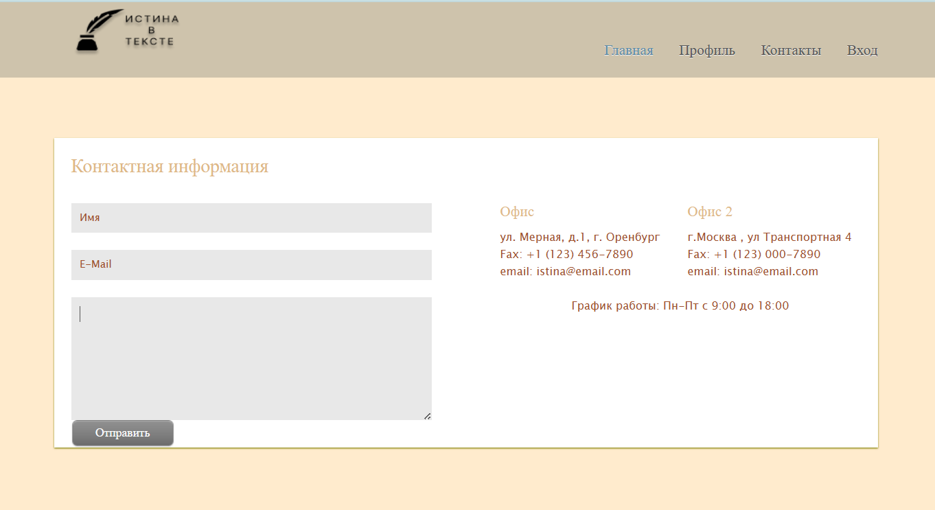

Рисунок 9-Контакты

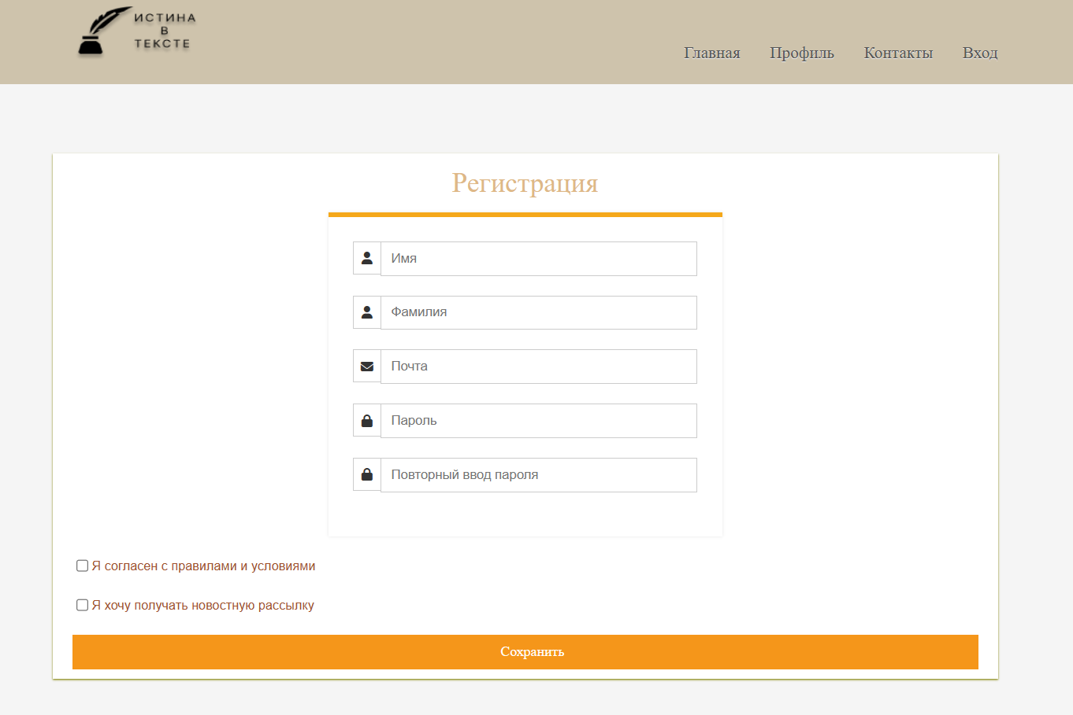

Рисунок 10-Регистрация

При создании интерфейса приложения, я руководствовалась следующими принципами:

* простота и понятность: Интерфейс приложения должен быть простым в использовании и понятным даже для новых пользователей. Я старался минимизировать количество элементов управления и использовать понятные иконки и метки;
* логичная структура: Интерфейс должен иметь логическую структуру, которая помогает пользователям быстро и легко ориентироваться.

Основные приёмы реализации интерфейса сайта парикмахерской:

* использование спокойных тонов для сайта, чтобы привлечь внимание пользователей и создать позитивное впечатление;
* создание простой и интуитивно понятной навигации, чтобы пользователи могли легко найти нужную информацию;
* пользование возможностью для обратной связи, добавив на сайт контактную форму и телефон для связи с клиентами. Это позволяет пользователям задать свои вопросы или оставить отзывы о работе парикмахерской.

Функции бизнес-процессов сайта ”Истина в тексте”:

|  |  |  |
| --- | --- | --- |
| Номер процесса | Наименование бизнес-процесса | Функции бизнес-процесса |
| 1 | 2 | 3 |
| G1avnaya | Главная | Главная страница включает ознакомление пользователя с правилами сайта. |
| Pr0fil | Профиль | Важной частью сайта являются профиль пользователя. Профиль пользователя может содержать контактные данные, такие как адрес электронной почты или социальные сети, что облегчает взаимодействие и коммуникацию между пользователями и сайтом. |
| K0ntak3naya inf0rmacia | Контакт | Контактная информация - связь между клиентом и администратором. На сайте указывается почта и имя, чтобы в случае отмены записи до оператора быстро дошла информация. |
| Registrazia | Регистрация | Регистрация на сайте нужна для создания персонального аккаунта пользователя, который позволяет получить доступ к определенным функциям и возможностям.Также регистрация может быть необходима для подтверждения личности пользователя |

Таблица 1-Процессы сайта

**4 Тестирование приложения**

**4.1 План тестирования**

Тестирование программного продукта - самая важная составляющая качества проекта. Проверка на соответствие исходным требованиям, поиск багов, анализ корректности работы функционала - главные задачи каждого тестировщика перед релизом.

Основным методом проверки веб-сайта «Истина в тексте» будет ручное функциональное тестирование с использованием метода «чёрного ящика», который базируется на использовании требований и спецификаций, и не предполагает наличия каких-либо специальных знаний о конфигурации и внутренней структуре объекта испытаний.

Функциональный тест – основной вид теста, во время которого проверяются основная функциональность программного продукта при стандартном его использовании, а так же проверяется нестандартное использование программного продукта, границы переполнения массивов данных, ввод специальных символов и т.п. Для проведения функционального теста используется весь объем созданной тестовой документации. Особое внимание уделяется тестированию бизнес-процессов системы, логических цепочек последовательностей действий пользователей, взаимодействие функций системы между собой, корректное обновление и отображение данных, логическое завершение операций.

План функционального тестирования:

* проверка пользовательских форм (корректное заполнение и распознавание необходимых символов, выведение ошибок при неправильном заполнении, обязательные/необязательные поля, комментарии );
* тестирование ссылок или проверка навигации сайта (необходимо проверить ссылки не только на работоспособность, но и корректность перехода;
* тестирование поисковой строки.

Интеграционное тестирование отличается от других видов тестирования тем, что он сосредоточен в основном на интерфейсах и потоке данных (между модулями). Целью интеграционного тестирования является выявление ошибок, возникающих при объединении различных частей системы, и проверка их работы вместе в целом. Обычно это тестирование проводится после модульного тестирования и до системного тестирования, чтобы удостовериться, что все части системы работают вместе корректно и без конфликтов.

Пример тестирования интеграции для сценария:  
Приложение имеет 3 модуля, например «Форма регистрации», «Ввод данных» и «Уведомление обязательных полей». Каждый из них интегрирован логически.

**4.2 Оценка результатов поведения**

Оценка результатов поведения является важной частью тестирования и помогает выявить проблемы в работе программы, а также улучшить качество программного обеспечения в целом.

При тестировании программного обеспечения результаты поведения оцениваются с целью установить, соответствует ли программа заданным требованиям, какие ошибки или несоответствия могут возникнуть, а также как программа реагирует на различные входные данные. При оценке результатов поведения веб-сайта можно учитывать несколько аспектов:

* функциональность: оценка того, насколько сайт работает эффективно в выполнении своих основных функций, таких как заполнение информации в профиле, регистрация, контактные данные и т.д;
* визуальное представление: оценка дизайна, удобства навигации, читаемости текста, качества изображений и общей визуальной привлекательности.

Эти критерии могут помочь в оценке того, насколько сайт парикмахерской положительно воздействует на её бизнес и воспринимается потенциальными клиентами.

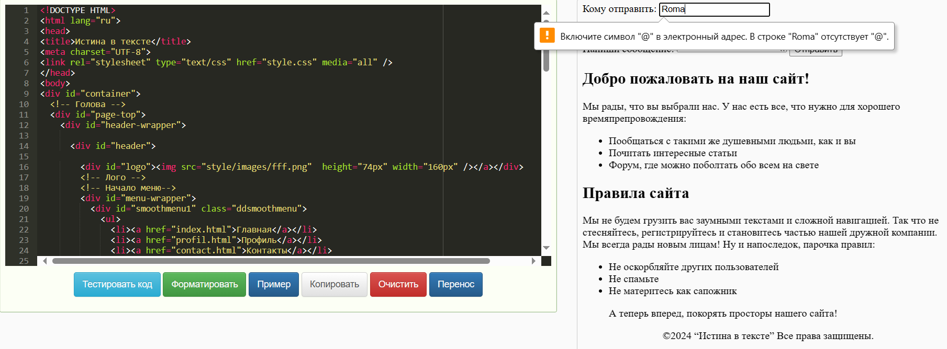

Рисунок 11-Тестирование кода index.html

Проверка кода прошла успешно, в форме электронной почты выводится уведомление об обязательном добавлении символа.

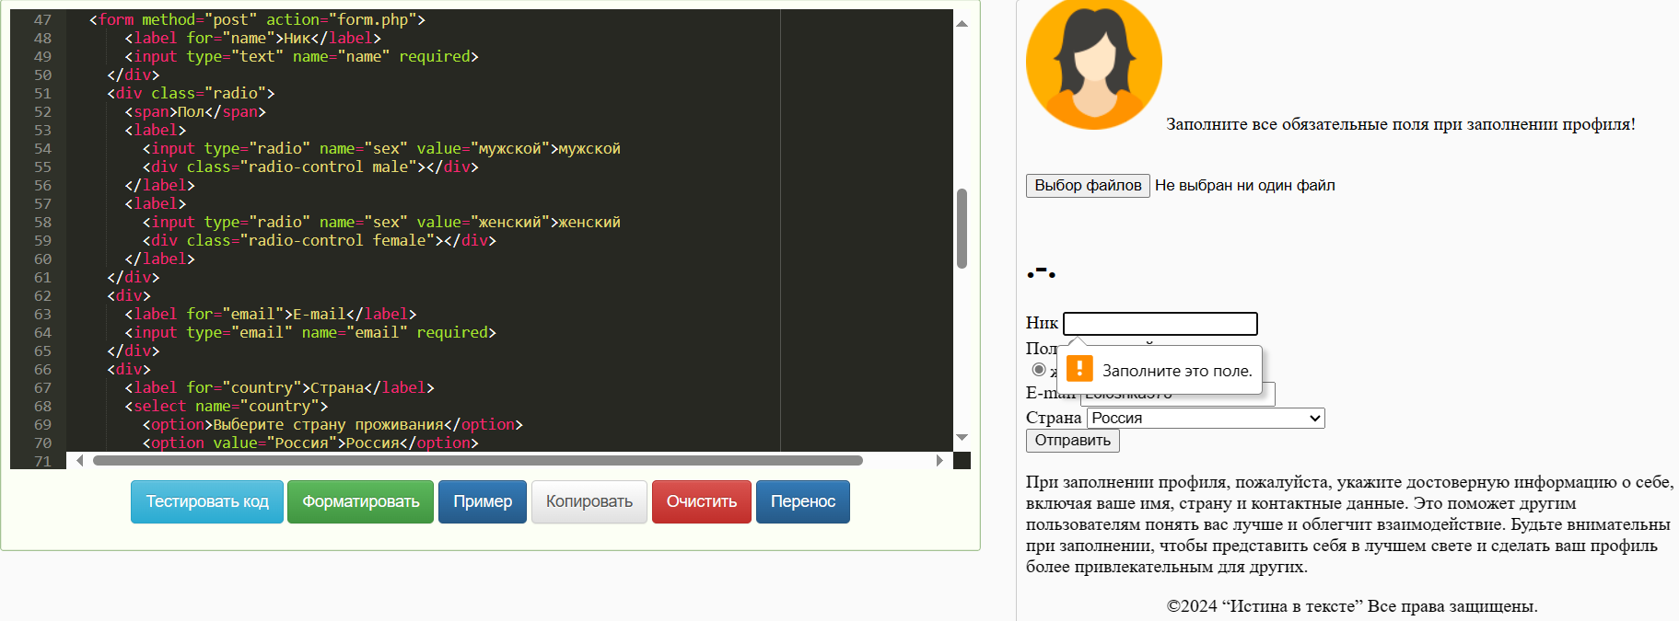

Рисунок 12-Тестирование кода profil.html

Проверка кода прошла успешно, в форме профиля выводится уведомление об обязательном заполнении поля.

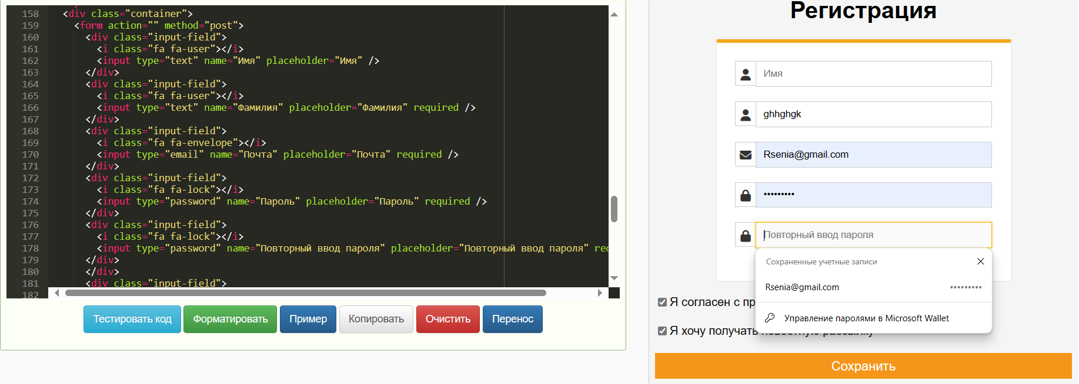

Рисунок 13-Тестирование кода

На рисунке 13 представлен фрагмент тестирования регистрации. Данные сохраняются.

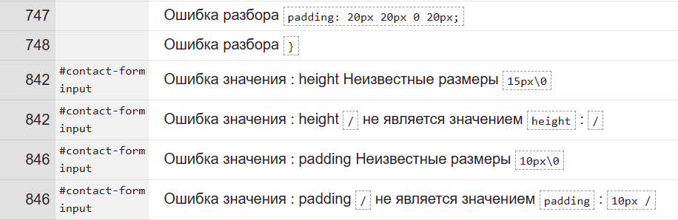

Рисунок 14-Тестирование кода css

Выводились незначительные ошибки, которые впоследствии были исправлены.

Дополнительно для тестирования веб-приложения был выбран метод ручного тестирования. Чтобы его выполнить был проведён контрольный пример.

Пример отправки текста на почту с помощью формы Formspree (рисунок 15-17).

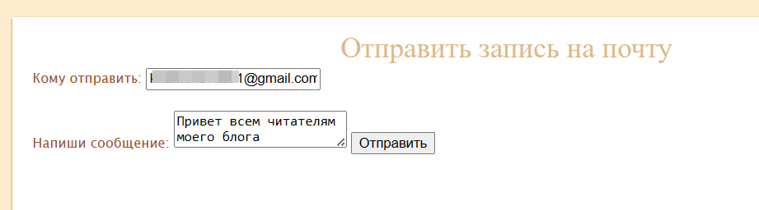

Рисунок 15-Запись на почту



Рисунок 16-Запись отправлена

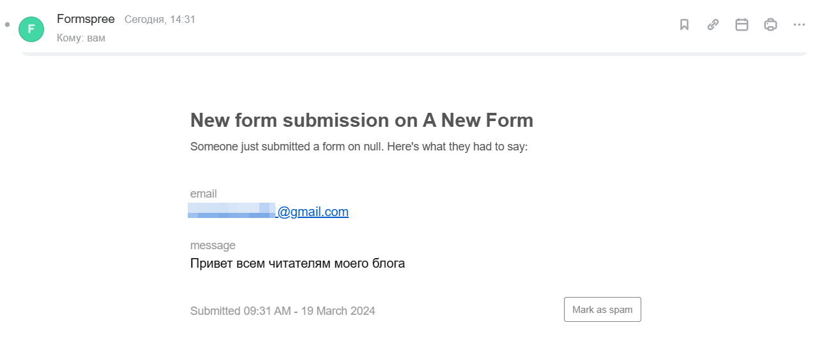

Рисунок 17 – Рассылка записи

Formspree – это онлайн-сервис, который позволяет отправлять формы с веб-сайта на вашу электронную почту. Таким образом, можно использовать Formspree для создания различных форм на сайте, таких как контактные формы, формы обратной связи или формы подписки, и получать отправленные данные непосредственно на свой адрес электронной почты.

Formspree предоставляет ряд плюсов и возможностей для организации эффективной рассылки через веб-сайт:

* простота в использовании: Formspree обладает простым интерфейсом, что делает его лёгким в настройке и использовании для отправки форм и управления рассылкой писем;
* интеграция с веб-сайтом: Formspree предоставляет лёгкий способ интеграции форм на вашем веб-сайте. Вы можете добавлять формы с помощью HTML-кода, что делает процесс интеграции быстрым и удобным;
* уведомления по электронной почте: Formspree отправляет уведомления на ваш адрес электронной почты каждый раз, когда кто-то заполняет форму на вашем сайте. Это позволяет вам быстро отслеживать новые отправленные данные;
* API и дополнительные функции: Formspree предоставляет API для более глубокой интеграции форм на вашем сайте. Также возможно создание дополнительных пользовательских функций, таких как автоответчики.

Таким образом, Formspree предлагает удобный и простой способ настройки рассылки через ваш веб-сайт с рядом полезных функций для взаимодействия с пользователями.

# Заключение

Сайт-блог играет важную роль в распространении информации, создании собственного бренда и установлении связи с аудиторией. Он предоставляет возможность лёгкого доступа к вашему контенту, удобное чтение и комментирование статей, а также позволяет управлять и расширять свою аудиторию. Сегодня интернет-технологии дарят нам возможность получать важную для себя информацию, не выходя из дома. Разработка сайта для салонов парикмахерских необходима для повышения видимости бизнеса в онлайн-пространстве, привлечения новых клиентов, обеспечения удобства для существующих клиентов при бронировании услуг, предоставления информации о предложениях и акциях, а также для улучшения имиджа компании.

Кроме того, блог на сайте может быть хорошим инструментом для монетизации контента, привлечения спонсоров и установления профессиональных связей. Таким образом, сайт для ведения блога помогает создать и развивать собственное онлайн-присутствие, установить связь с аудиторией и, в некоторых случаях, заработать на своем контенте.

Блог-сайт по-прежнему остаётся актуальным и очень важным инструментом для людей, которые хотят делиться своими мыслями, опытом, знаниями и контентом в целом. В наши дни многие люди используют блоги для получения полезной информации, развлечений, отзывов и для связи с создателями контента.

В результате проекта была выполнена главная цель, разработка веб-сайта для ведения блога «Истина в тексте».

В ходе работы были выполнены задачи. Рассмотрена предметная область, разработан и описан проект,определены важные функции сайта.

С помощью сайта мы транслируем:

* концепцию компании;
* всю линейку услуг;
* отзывы клиентов.

Преимущества создания сайта для парикмахерской включают в себя:

* глобальная аудитория: создание сайта позволяет вести блог, который будет доступен для просмотра любым пользователем в любой точке мира.;
* контроль над контентом: ведение собственного сайта даёт уникальную возможность полностью контролировать формат, дизайн и содержание блога;
* профессионализм: сайт создаёт впечатление о профессионализме и серьёзном подходе к ведению блога, что может привлечь больше читателей и потенциальных партнёров;
* персональный бренд: создание сайта для блога позволяет создать уникальный персональный бренд и узнаваемый имидж;
* контроль над аналитикой: ведение собственного сайта позволяет отслеживать и анализировать поведенческие факторы, что поможет лучше понять свою аудиторию и улучшить контент.

Основные аспекты разработки сайта, включают постановку задачи, выбор технологий, проектирование пользовательского интерфейса, программирование и тестирование.

Определение технологий, которые будут использованы при разработке сайта, является важным этапом процесса. Для веб-разработки выбраны HTML, CSS языки программирования.

Пользовательский интерфейс является ключевым элементом успешного сайта.Основные аспекты, которые нужно учесть, включают создание привлекательного дизайна, логику навигации, использование цветовой гаммы, выбор шрифтов.

Был выбран подходящий дизайн, чтобы отразить уникальность и стиль сайта, а также создать привлекательную и удобную навигацию для пользователей.

Последний этап разработки сайта - тестирование. Здесь проверяется функциональность сайта, исправляются возникающие ошибки и обеспечивается корректная работа на разных платформах и устройствах. В этом этапе задействовано ручное тестирование и проверка производительности.

Разработка программно-технического комплекса предназначена для автоматизации салона «Истина в тексте». Использование сайта предоставляет нахождение информации, что облегчает задачи пользователя.

В заключение курсовой работы о разработке блог-сайта, можно отметить, что сайт является популярным и востребованным инструментом для создания и публикации контента в сети интернет. Он позволяет пользователям делиться своими мыслями, мнениями, опытом и информацией с другими людьми. В процессе разработки сайта были проведены исследования аудитории, влияние на читателей. Это позволило определить основные требования и функциональность сайта.

Данный проект имеет потенциал для привлечения новых клиентов и улучшения имиджа компании в сети. Кроме того, создание сайта позволит расширить аудиторию и увеличит уровень комфорта информационного взаимодействия с пользователями. Однако, для достижения максимальной эффективности, необходимо будет провести дальнейшие работы по продвижению и оптимизации ресурса.

# Список использованных источников

1 Андерсон С. Приманка для пользователей. Создаем привлекательный сайт / С. Андерсон. – М. : Питер, 2021. – 793 с.

2Атисков, Алексей Трансформация диаграмм функционального проектирования в диаграммы UML / Алексей Атисков. – М. : LAP Lambert Academic Publishing, 2012. – 132 с.

3Браун Э. Изучаем JavaScript. Руководство по созданию современных веб-сайтов / Э. Браун. – Москва : Альфа-книга, 2017. – 368 с.

4 Бронникова Т.С. Разработка бизнес-плана проекта: Учебное пособие / Т.С. Бронникова. — М.: Альфа-М, ИНФРА-М, 2018. — 224 c.

5 Гниденко, И. Г. Технология разработки программного обеспечения : учеб. пособие для СПО / И. Г. Гниденко, Ф. Ф. Павлов, Д. Ю. Федоров. — М. : Издательство Юрайт, 2017. — 235 с.

6 Дакетт Д. HTML и CSS. Разработка и дизайн веб-сайтов. — М.: Эксмо, 2019. — 480 c.

7 Закас, Н. JavaScript. Оптимизация производительности/ Н. Закас – СПб.: Символ, 2012. – 256 с.

8 Кирсанов Д. Веб-дизайн: учебник / Д. Кирсанов. - СПб.: Питер, 2011. - 353 с.

9 Киселев С.В. Веб-дизайн / С.В. Киселев. — М.: Academia, 2019. — 285 c.

10 Киселев, С.В. Веб-дизайн: Учебное пособие / С.В. Киселев. - М.: Academia, 2017. - 312 c.

11 Клонингер К. Свежие стили Web-дизайна: учеб. пособие / К. Клонингер. - М.: ДМК пресс, 2009. - 204 с.

12 Корчагова Л.А., Крушняк В.Е. Роль и значение фирменного стиля в формировании имиджа компании и продвижении её товаров и услуг // Вестник РГГУ. Серия: Экономика. Управление. Право. - 2016. - № 2. - С. 113 - 123.

13 Макнейл П. Веб-дизайн. Идеи, секреты, советы / П. Макнейл. - СПб.: Питер, 2011. - 272 с.

14 Маркотт И. Отзывчивый веб-дизайн / И. Маркотт. – М. : Манн, Иванов и Фербер, 2012. – 176 с.

15 Нгуен В.Д. Применение аспектно-ориентированного программирования для реализации html-кодирования (HTML-ENCODING) текста // Актуальные исследования. 2022. № 29 (108). С. 14-17.

16 Полонская Е.Л. Язык HTML. Самоучитель.: - М.: Издательский дом "Вильяме", 2005.-- 320 с.

17 Полуэктова Н. Р. Разработка веб-приложений. — М.: Юрайт, 2024. — 205 c.

18Разработка дизайна веб-приложений. / Т. В. Мусаева, Е. В. Поколодина Е. В., М. А. Трифанов М. А., Е. С. Хайбрахманова Е. С.. – СПб : Академия, 2020. – 256 с. – ISBN 978-5-4468-8611-1.

19 Сырых Ю. А. Современный веб-дизайн. Настольный и мобильный. — М.: Диалектика, 2019. — 384 c.

20 Сысолетин, Е. Г. Разработка интернет-приложений : учеб. пособие для вузов / Е. Г. Сысолетин, С. Д. Ростунцев ; под науч. ред. Л. Г. Доросинского. — М. : Издательство Юрайт, 2019. — 90 с.

Приложение А

UML-диаграммы



Рисунок А1-Диаграмма деятельности



Рисунок А2-Диаграмма классов



Рисунок А3-Диаграмма прецедентов

Приложение Б

Код реализации программы

(фрагмент)

<!DOCTYPE HTML>

<html lang="ru">

<head>

<title>Истина в тексте</title>

<meta charset="UTF-8">

<link rel="stylesheet" type="text/css" href="style.css" media="all" />

</head>

<body>

<div id="container">

<!-- Голова -->

<div id="page-top">

<div id="header-wrapper">

<div id="header">

<div id="logo"><img src="style/images/fff.png" height="74px" width="160px" /></a></div>

<!-- Лого -->

<!-- Начало меню-->

<div id="menu-wrapper">

<div id="smoothmenu1" class="ddsmoothmenu">

<ul>

<li><a href="index.html">Главная</a></li>

<li><a href="profil.html">Профиль</a></li>

<li><a href="contact.html">Контакты</a></li>

<li><a href="vxod.html">Вход</a>

</ul>

</div>

</div>

<!-- End Menu -->

</div>

<!-- End Header -->

</div>

</div>

<!-- End Header Wrapper -->

<!-- Begin Wrapper -->

<div id="wrapper">

<!-- Begin Content -->

<div class="content">

<center><h1>Отправить запись на почту</h1></center>

<form

action="https://formspree.io/f/xdoqdljz"

method="POST"

>

<label>

Кому отправить:

<input type="email" name="email" >

</label><br/><br/>

<label>

Напиши сообщение:

<textarea name="message"></textarea>

</label>

<button type="submit">Отправить</button>

</form>

<div class="divider"></div>

<h2>Добро пожаловать на наш сайт!</h2>

<p> Мы рады, что вы выбрали нас.

У нас есть все, что нужно для хорошего времяпрепровождения:</p>

<ul>

<li>Пообщаться с такими же душевными людьми, как и вы</li>

<li> Почитать интересные статьи</li>

<li>Форум, где можно поболтать обо всем на свете</li>

</ul>

<h2>Правила сайта</h2>

<p>Мы не будем грузить вас заумными текстами и сложной навигацией.

Так что не стесняйтесь, регистрируйтесь и становитесь частью нашей дружной компании. Мы всегда рады новым лицам!

Ну и напоследок, парочка правил:</p>

<ul class="check-list">

<li>Не оскорбляйте других пользователей </li>

<li>Не спамьте</li>

<li>Не материтесь как сапожник</li>

<p>А теперь вперед, покорять просторы нашего сайта!</p>

</ul>

</div>

<div id="footer-wrapper">

<div id="footer">

<div id="footer-content">

<center><p> ©2024 “Истина в тексте” Все права защищены.</p></center>

</div>

</div>

</body>

</html>